<项目名称>
软件构架文档

版本 <1.0>

修订历史记录
日期 | 版本 | 说明 | 作者
<14日/11月/2015年> | 1.0 | 第一版 | 俞飞樾

目录
1. 简介 4
1.1 目的 4
1.2 范围 4
1.3 定义、首字母缩写词和缩略语 4
1.4 参考资料 4
1.5 概述 4
2. 构架表示方式 4
3. 构架目标和约束 4
4. 用例视图 5
4.1 用例实现 5
5. 逻辑视图 6
5.1 概述 6
5.2 在构架方面具有重要意义的设计包 6
5.3 类图 6
6. 进程视图 7
7. 部署视图 7
8. 实施视图 7
9. 数据视图（可选） 7

软件构架文档

简介
软件构架文档的简介应提供整个软件构架文档的概述。它应包括此软件构架文档的目的、范围、定义、首字母缩写词、缩略语、参考资料和概述。

目的
本文档将从构架方面对系统进行综合概述，其中会使用多种不同的构架视图来描述系统的各个方面。

范围
本文档涉及整个遇见(Meet)-基于蓝牙的即时交友通讯软件项目。

定义、首字母缩写词和缩略语
- 蓝牙通讯：一种无线技术标准，可实现固定设备、移动设备和楼宇个人域网之间的短距离数据交换（使用2.4—2.485GHz的ISM波段的UHF无线电波）。
- 手机行为分析：在获得用户手机使用数据的情况下，对有关数据进行统计、分析，从中发现用户使用手机的规律和特性。通常，这些规律和特性将与网络营销策略等相结合，从而发现目前网络营销活动中可能存在的问题，并为进一步修正或重新制定网络营销策略提供依据。在本项目中这些规律和特性将用于推测用户的兴趣爱好。
- P2P：通过直接交换来共享计算机资源和服务，而对等计算模型应用层形成的网络通常称为对等网络。在P2P网络环境中，成千上万台彼此连接的设备都处于对等的地位，整个网络一般来说不依赖专用的集中服务器。

参考资料
立项建议书 ，1.0版
软件需求规约文档，1.1版
词汇表 ，1.0版
风险列表 ，1.0版
沈备军,陈昊鹏,陈雨亭. 软件工程原理[M]. 高等教育出版社, 2013.

概述
本文档对整个遇见(Meet)-基于蓝牙的即时交友通讯软件项目的架构进行说明。

构架表示方式
本文档主要以4+1视图（用例视图，逻辑视图，实现视图，进程视图，部署视图）阐述软件架构，其中进程视图本软件不需要。

构架目标和约束
本架构的目标是使得软件易于分工开发，开发效率高，可靠性高。

用例视图
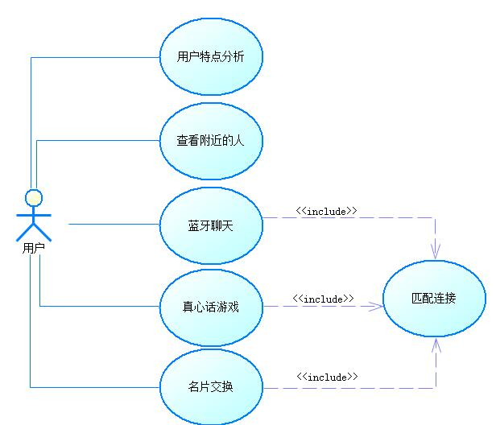

用例实现
用户特点分析，分为两个方面，用户特点建模，用户特点相似度比较。用户特点建模包括，用户主动输入特点关键词，软件分析用户手机行为。用户主动输入特点关键词，软件判定关键词的分类，形成一个用户特点向量。软件分析用户手机行为，包括用户安装和常用的应用信息，用户使用手机的时间分布等，使用向量表示。用户特点相似度比较，使用向量的余弦值作为比较方法。蓝牙聊天是建立在匹配连接基础上用户的操作，通过蓝牙进行通信的。

逻辑视图
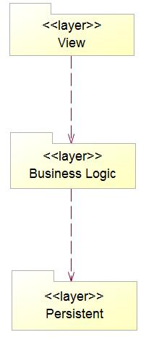

概述
本软件使用层次架构，分为视图层，业务逻辑层和持久化层。

在构架方面具有重要意义的设计包
视图层，指界面相关的部分，向用户提供图形化界面，接受用户的输入。
业务逻辑层，指处理软件业务逻辑的部分，完成大部分软件功能。
持久化层，将数据写入非易失性存储器，需要持久化的数据包括用户的特征，用户和对方的聊天记录，以手机作为索引。

类图
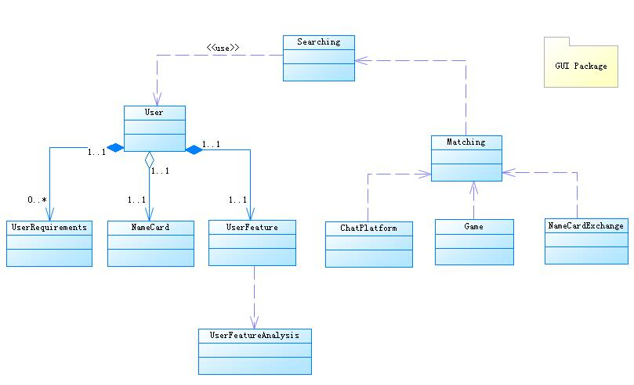

进程视图
本软件没有多进程之间的通信或交互,故没有进程视图。

部署视图
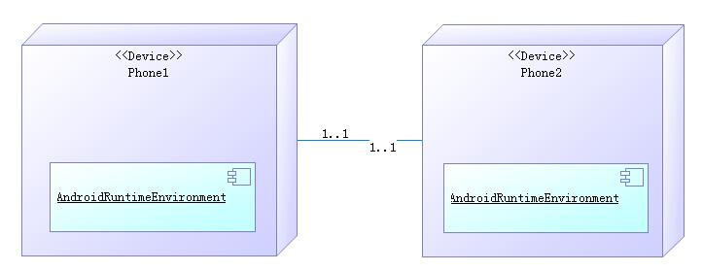本软件为安卓应用，安装在安卓设备上，依赖于安卓运行时环境运行，使用聊天功能时至少需要两台安卓设备通过蓝牙方式进行通信。

实施视图
暂无

数据视图（可选）
需要存储每个手机的兴趣特征，这是一项固定大小的数据。

